加密市场爆仓超2亿美元，闪跌背后的原因有哪些？

作者：Felix, PANews

昨夜，连续几天平静的价格走势突然结束，比特币和以太坊等加密货币价格突然下跌，其中比特币跌至8月初市场恐慌以来的最低水平，最低逼近5.6万美元。此次下跌引发新一波加密头寸清算潮（主要是多头头寸），市场普遍转红。

据Coinglass数据，过去24小时内（统计时间为8月16日11:30）的清算额达2.22亿美元，其中多头头寸爆仓1.75亿美元，1.61亿美元发生在过去12小时内。比特币是清算额最高的代币，过去一天清算额超过7900万美元，其次是以太坊，清算额约为7000万美元。

目前市场有所回升，比特币交易价格在5.8万美元浮动，以太坊交易价格在2580美元浮动，SOL在140美元浮动。

### 杠杆多头BTC期货和稳定币需求下降或为下跌原因

就目前而言，迅速下跌似乎没有明显的原因。在周三晚间最新的消费者价格指数（CPI）报告发布后，美股飙升，而比特币和以太坊价格波动较大，说明此次的下跌似乎与宏观经济因素无关。有部分观点认为杠杆多头BTC期货和稳定币的需求下降，导致比特币价格下跌。

自8月8日以来，比特币一直处于窄幅区间，无法突破6.2万美元，同时巩固了5.8万美元的支撑位。这种盘整反映了交易员的不确定性日益增加，尤其是当BTC期货资金费率仍为负时，这表明买家的需求杠杆较低。

此外，8月15日，USDT在中国的交易价格下跌0.2%，创下了该指标三个月来的最低水平，表明对加密货币的需求减少。这与8月6日相比发生了显著变化，当时交易员为USDT支付了2%的溢价。

根据BTC衍生品指标和中国的稳定币需求，比特币要想重新夺回6.2万美元的支撑位，难度很大。然而，历史数据表明，散户交易者通常会对市场走势做出反应，而不是预测市场走势，因此不能完全排除突破的可能性。

### 分析师看跌以太坊

巧合的是，在市场骤跌之前，就有部分分析师看空以太坊，甚至认为可能触及1,600美元附近的新低。

Arete Capital合伙人McKenna在8月15日的X帖子中写道：“我并不认为ETH会突破2800-2900美元，而是预计会在8月和9月的部分时间保持区间波动。”

与此同时，分析师Peter Brandt表示，基于两种图表模式，ETH的价格走势呈现出两种情景：5个月矩形和上升楔形。第一种情况是，ETH升至2,960美元以上。第二种情况是，上升楔形的崩盘继续下行趋势，ETH跌至1,650美元，这是矩形的看跌目标。

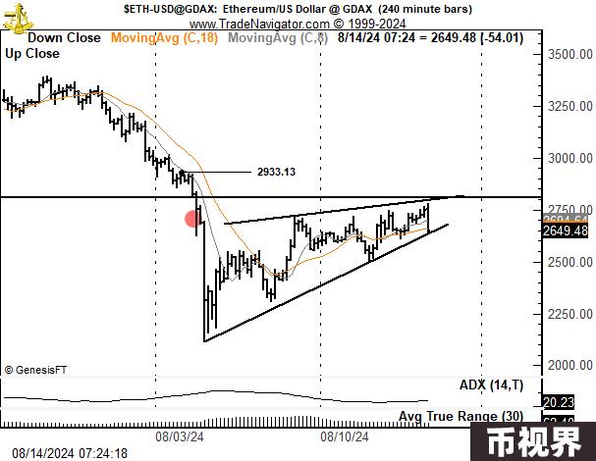

### 比特币出现“看跌交叉”

匿名加密货币交易员Mags在X帖子中写道：“比特币日线图上出现看跌交叉，50日均线跌破200日均线，预示市场短期疲软” 。这是自15,500美元触底以来的第二次看跌交叉。上一次看跌交叉是在2023年9月，当时价格在2.5万美元左右。此后，价格横盘整理了几周，然后收回MA，导致看涨交叉和强劲的上行反弹。

IG市场分析师Tony Sycamore补充道：“比特币需要收回200日移动均线才能稳定下来，并开启对70,000美元附近趋势通道阻力的测试。”

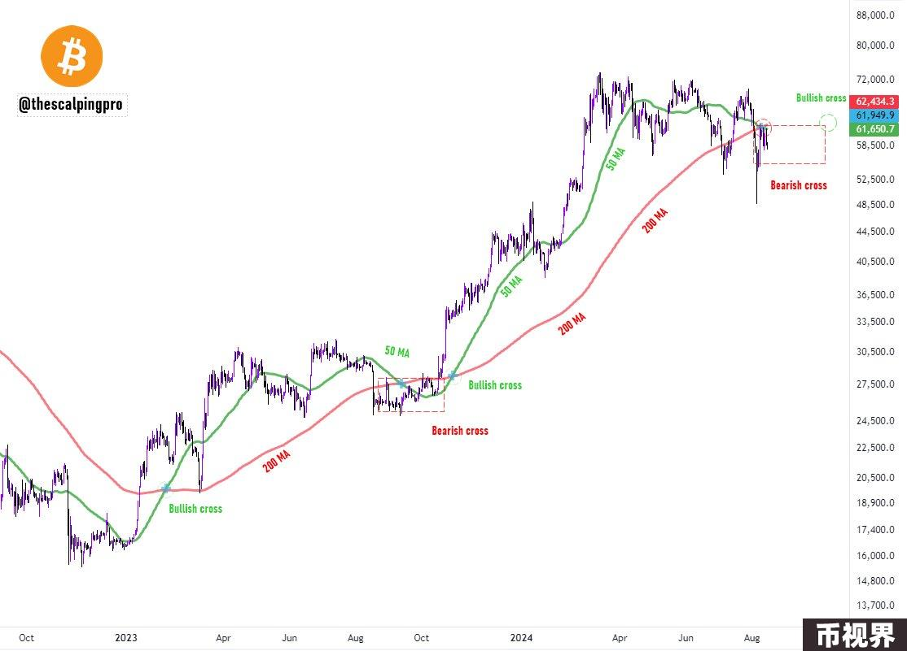

然而，交易员Mags表示，死亡交叉实际上可能是一个好兆头。 当这种情况在过去发生时，比特币的价格在四个月后两次都上涨了约 50%。

2023年9月，比特币50日均线跌破200日均线，当时其价格为26,578美元。仅仅四个月后，其价格上涨了49%，至39,518美元。

2021年7月，50日均线为 34,671 美元，而200日均线为44,680美元。同样，在交叉后仅四个月，比特币的价格就上涨了54%，至54,813美元。

### 尽管市场下行，但利好因素也不断

当下，多头对近期走势感到沮丧是可以理解的，因为积极的催化剂不断涌现，但价格却没有做出反应。

首先利好的催化剂是美股反弹。股市反弹在一定程度上可以归因于现在几乎可以肯定的美联储宽松周期。两周多以来，短期利率市场已经将美联储首次降息将于 9 月到来的可能性定为 100%。尽管过去的货币宽松政策已被证明对加密货币有利，但价格在本轮周期中迄今为止尚未做出反应。

此外，美国7月份通胀率降至2.9%，创下2021年以来年度通胀率最低纪录。与此同时，Morningstar首席美国经济学家Preston Caldwell周四在一份声明中表示，多位分析师预测，美联储将从9月开始推出“激进”的降息措施，刺激美国经济。

美国市场最近也表现强劲，纳斯达克综合指数在过去24小时内上涨2.34%，而标准普尔500指数和道琼斯工业平均指数分别上涨约1.61%和1.39%。纳斯达克指数和标准普尔500指数现在都回到了8月初恐慌之前的水平。

另一个看似积极的催化剂是机构对比特币的采用速度加快。ETF Store总裁Nate Geraci表示，最新一批13F文件（截至6月30日）显示，现货比特币ETF的机构持有者有1,924家。Geraci指出，尽管4月至6月期间比特币价格下跌，但这一数字仍高于第一季度的1,479家。

另一方面，愿意利用资本市场来增加比特币持有量的上市公司也在增加。Marathon Digital（MARA，已经从事比特币挖矿业务）本周筹集了3亿美元的可转换债券，并立即用这笔资金以每枚约5.9万美元的价格购买了4,000多个比特币。医疗设备制造商Semler Scientific（SMLR，几个月前宣布了其比特币资金计划）本周获得了美国SEC的批准，继续进行超过1.5亿美元的融资，所得款项将用于购买更多比特币。

相关阅读：美股因利好暴涨，但比特币失守5.8万美元